ОТЧЁТ О ПРОДЕЛАННОЙ РАБОТЕ МЕРОПРИЯТИЙ
ПО ПРОТИВОДЕЙСТВИЮ КОРРУПЦИИ В
МБДОУ «№ 9 «ТЕРЕМОК» МЕНЗЕЛИНСКОГО
МУНИЦИПАЛЬНОГО РАЙОНА РТ
НА 2019 г
Наименование ДОУ | Муниципальное бюджетное дошкольное образовательное учреждение «Детский сад общеразвивающего вида №9 «Теремок»  Мензелинского муниципального района Республики Татарстан
Название мероприятия | Меры по правовому просвещению и повышению антикоррупционной компетентности сотрудников, воспитанников ДОУ и их родителей (законных представителей)
Форма проведения | Беседы, СРИ, выставка рисунков, дидактические игры, подвижные игры, буклеты, памятки
Участники мероприятия (Возрастная группа) | Дети средне- старшей, подготовительной группы

Основные и интересные моменты.
Поговорим с вами о профессиях.  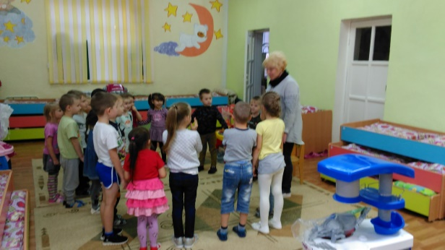 | Д/И«Угадайте, какая профессия у человека?»  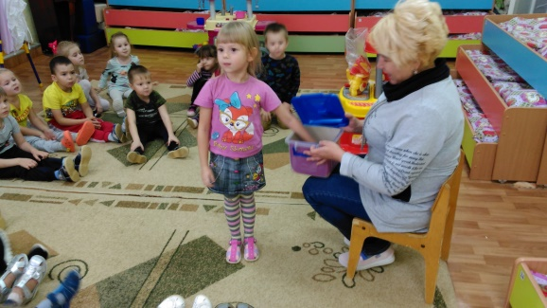
Д/И«Угадайте, какая профессия у человека?»  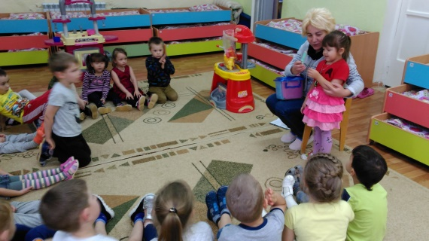 | П/И «Волшебный ручеёк»  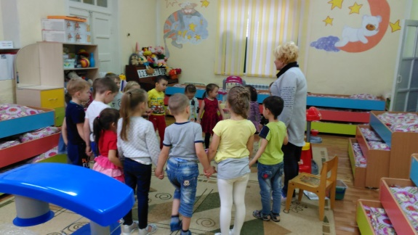
«Что можно, что нельзя».  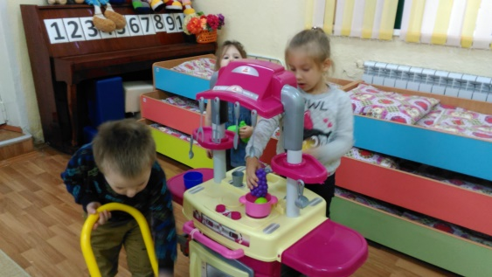 | «Больница» «Что нужно доктору?  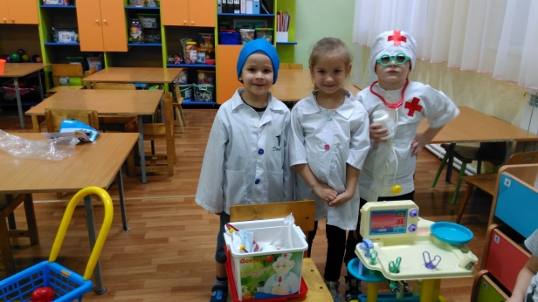
Театрализованная деятельность «Что мне нужно для здоровья».

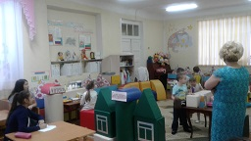 | 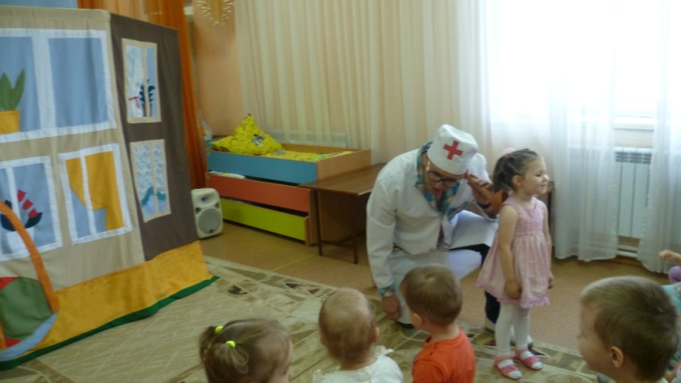
Всегда внимательно, с любовью Наш доктор лечит вас, ребят.
«Что такое хорошо, что такое плохо»  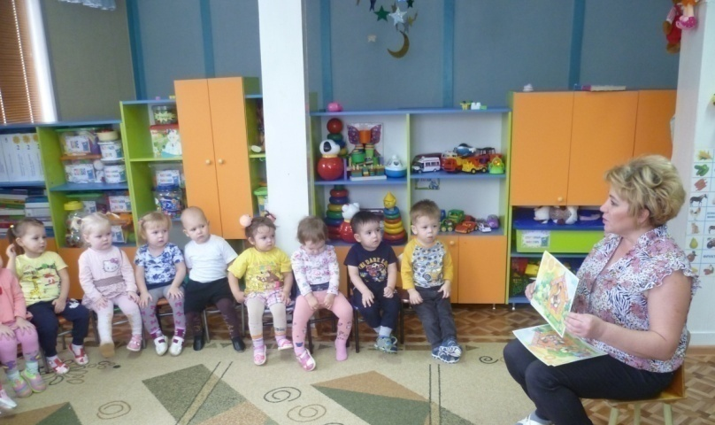 | «Догадайся»  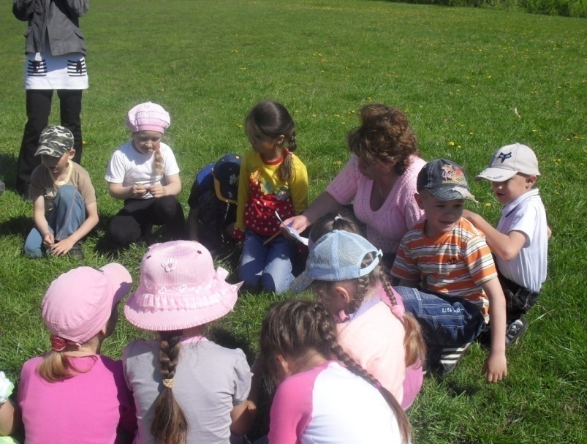
Проведение выставки рисунков воспитанников ДОУ «Я и мои права»  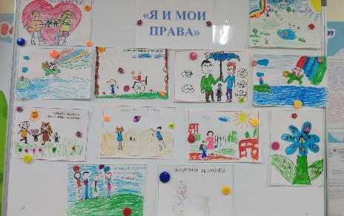 | «Что нужно доктору?  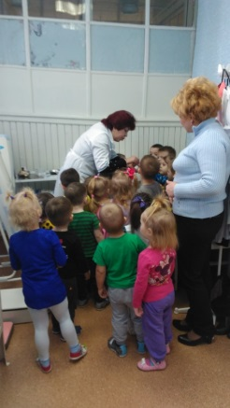
«Парикмахерская»  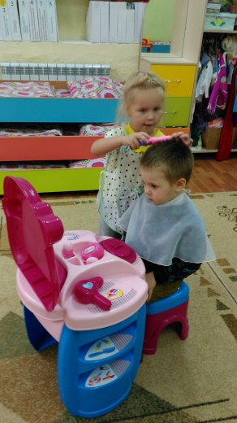 | «Супермаркет»  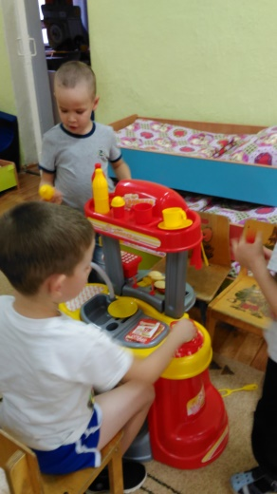
«Честный мальчик»  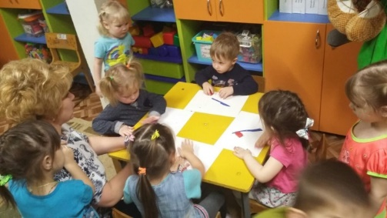 | «Угадай, объясни и раскрась»  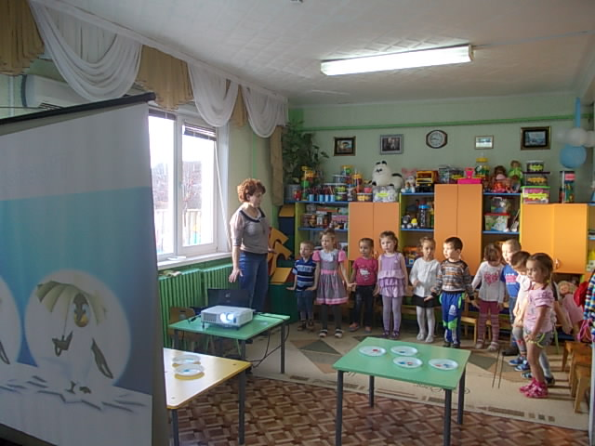
«Найди правильный ответ»  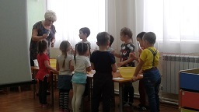 | Игра «Сердечко честности»  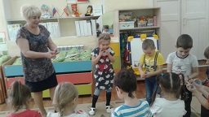
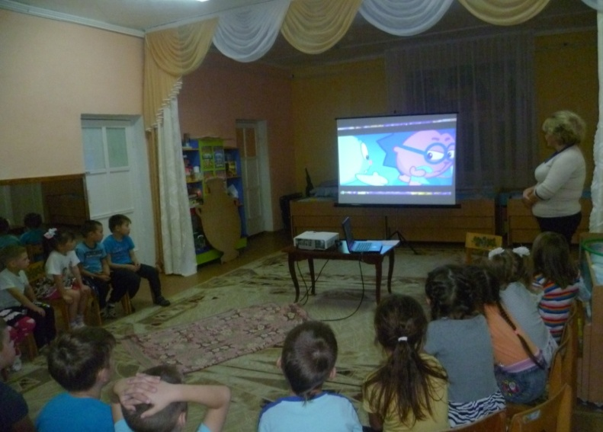 | Рассмотрение вопросов исполнения законодательства в области противодействия коррупции, об эффективности принимаемых мер по противодействию «бытовой» коррупции на общем родительском собрании.  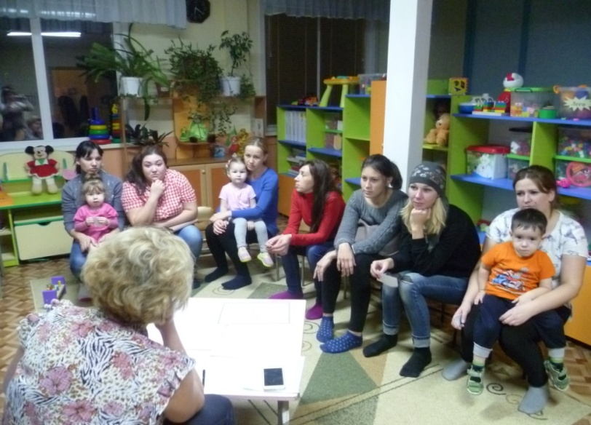
Памятка для родителей «Если у Вас требуют взятку».  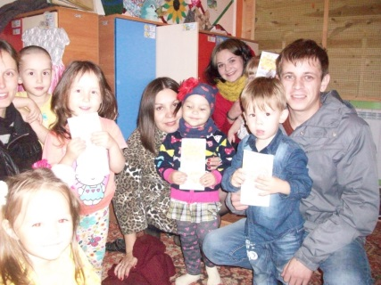 | Буклет для родителей «Это важно знать!».  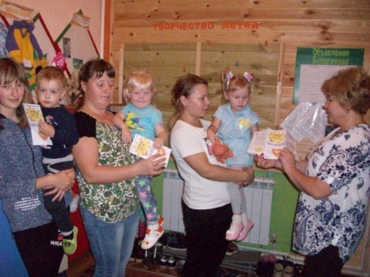
Организация участия педагогических сотрудников ДОУ в семинарах по вопросам формирования антикоррупционного поведения.
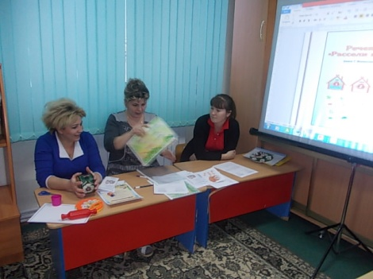 | 